ÉCOLE DES PONTS PARISTECH SUPAERO (ISAE), ENSTA PARISTECH, TELECOM PARISTECH, MINES PARISTECH, MINES DE SAINT-ÉTIENNE, MINES DE NANCY, TÉLÉCOM BRETAGNE, ENSAE PARISTECH (FILIÈRE MP) ÉCOLE POLYTECHNIQUE (FILIÈRE TSI)
CONCOURS D'ADMISSION 2011
PREMIÈRE ÉPREUVE DE PHYSIQUE
Filière PSI
(Durée de l'épreuve: $3$ heures)
L'usage de la calculatrice est autorisé
Sujet mis à disposition des concours : Cycle international, ENSTIM, TELECOM INT, TPE-EIVP
Les candidats sont priés de mentionner de façon apparente sur la première page de la copie :
PHYSIQUE I - PSI.
L'énoncé de cette épreuve comporte 7 pages.
- Si, au cours de l'épreuve, un candidat repère ce qui lui semble être une erreur d'énoncé, il est invité à le signaler sur sa copie et à poursuivre sa composition en expliquant les raisons des initiatives qu'il aura été amené à prendre.
- Il ne faudra pas hésiter à formuler les commentaires (incluant des considérations numériques) qui vous sembleront pertinents, même lorsque l'énoncé ne le demande pas explicitement. Le barème tiendra compte de ces initiatives ainsi que des qualités de rédaction de la copie.
TRANSPORTS PLANÉTAIRES
Ce problème étudie divers aspects physiques du voyage à l'échelle planétaire. Il est composé de deux parties indépendantes, la première envisage le déplacement d'un train dans un tunnel creusé dans la sphère terrestre, la seconde étudie la montée d'un ascenseur le long d'un câble vertical fixé à l'équateur. Dans tout le problème la Terre est assimilée à un corps sphérique homogène de rayon $r_{T}$, de centre $O_{T}$ et de masse volumique homogène $μ_{T}$.
Pour les applications numériques on prendra $μ_{T}=5,50⋅{10}^{3} kg⋅{ m}^{−3},r_{T}=6,38⋅{10}^{6} m$, et on utilisera 3 chiffres significatifs. On rappelle la valeur de la constante universelle de gravitation de Newton $G=6,67⋅{10}^{−11}{ m}^{3}⋅{ kg}^{−1}⋅{ s}^{−2}$. Les vecteurs sont surmontés d'un chapeau s'ils sont unitaires $\hat{u_{x}}$ ou d'une flèche dans le cas général $\vec{OP}$. Une quantité surmontée d'un point désigne la dérivée totale par rapport au temps de cette quantité $\overset{˙}{θ}=\frac{dθ}{dt}$. Les nombres complexes sont soulignés $\underline{z}∈C$, à l'exception de $j$ tel que $j^{2}=−1$.
I. - Le métro gravitationnel
Dans toute cette partie on néglige tous les effets de la rotation de la terre sur elle-même et on se place dans le référentiel géocentrique que l'on supposera galiléen.
I.A. - Etude préliminaire
On considère un point $P$ situé à l'intérieur de la sphère terrestre. On note $\vec{O_{T}P}=\vec{r}=r\hat{u_{r}}$ et $\vec{g(P)}$ le champ gravitationnel créé par la terre en $P$.
$◻1$ - Justifier que $\vec{g(P)}$ est porté par $\hat{u_{r}}$ et que son module ne dépend que de $r$, on notera donc $\vec{g(P)}=g(r)\hat{u_{r}}$. En utilisant le théorème de Gauss gravitationnel, déterminer l'expression de $g(r)$ en fonction de $ω^{2}=\frac{4}{3}πGμ_{T}$ et $r$.
$◻2$ - Déduire de la question précédente que la force de gravitation s'exerçant sur un point de masse $m$ situé en $P$ dérive de l'énergie potentielle
$$E_{p}(r)=E_{p_{0}}+\frac{1}{2}mω^{2}r^{2}$$
où $E_{p_{0}}$ est une constante qui dépend de la référence choisie et que l'on ne demande pas d'expliciter. Quelle est la dimension de $ω$ ?
I.B. - Le tunnel droit
On relie deux points $A$ et $B$ de l'équateur terrestre par un tunnel cylindrique traversant la Terre selon le schéma de la figure 1 qui présente également les notations utilisées.
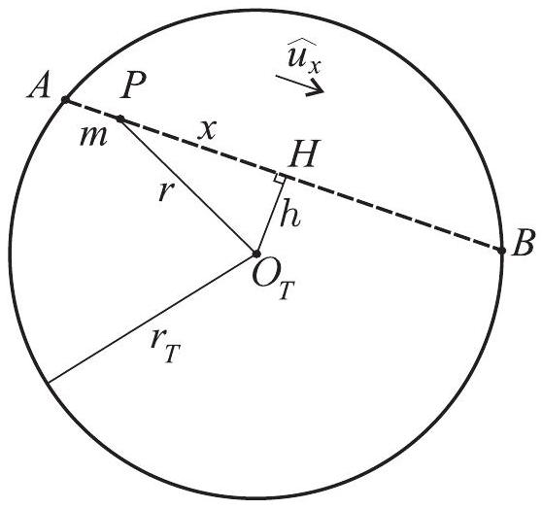
Fig. 1 - Le tunnel droit
On considère un mobile ponctuel $P$ de masse $m$ se déplaçant dans le tunnel sous l'effet du champ gravitationnel terrestre. La position du mobile est repérée sur le segment $[AB]$ par la coordonnée $x$ telle que $\vec{PH}=x\hat{u_{x}}$ où le vecteur unitaire $\hat{u_{x}}$ est colinéaire à $\vec{AB}$ et de même sens et $H$ est la projection orthogonale de $O_{T}$ sur $[AB]$. On note finalement $h=O_{T}H$.
Dans toute la partie I, on suppose que le point $P$ reste en permanence dans l'axe du tunnel grâce à un système de confinement. Il n'y a donc pas de contact avec les parois et donc pas de frottement avec celles-ci. Un tel confinement est envisageable en utilisant des parois magnétiques ! On suppose enfin qu'un vide suffisament poussé a été créé dans le tunnel. Sous toutes ces hypothèses, on considérera que la seule force qui s'applique au mobile est la force de gravitation qu'exerce sur lui la terre.
À l'instant $t=0$, on abandonne le mobile au point $A$ sans vitesse initiale.
$◻3$ - Déterminer l'équation différentielle (linéaire) du second ordre vérifiée par $x(t)$. En déduire l'expression de $x(t)$ en fonction de $h,r_{T},ω$ et $t$.
$◻4$ — Déterminer la valeur de la vitesse maximale atteinte par le point $P$ sur le trajet. En quel point cette vitesse est-elle atteinte?
$◻5$ - Exprimer la durée $τ_{0}$ du trajet entre $AB$ et calculer sa valeur numérique.
I.C. - Projet de métro
Pour desservir plusieurs points sur l'équateur, on considère un système de tunnels représentés sur la figure 2.
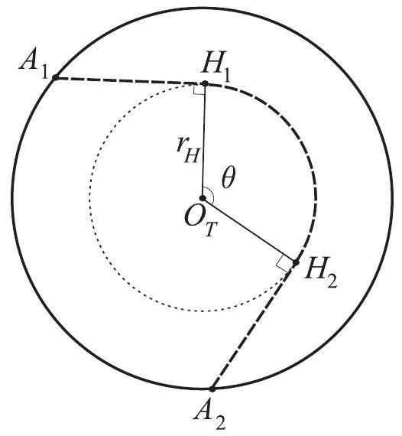
FIG. 2 - Le système de tunnels
Un tunnel circulaire est percé à une distance $r_{H}$ du centre de la Terre dans le plan de l'équateur et l'on creuse des tunnels rectilignes de descente ou de remontée $A_{1}H_{1}A_{2}H_{2}$, etc... Ces tunnels se raccordent au tunnel circulaire interne en des points $H_{1},H_{2},⋯$. Chaque jonction est tangentielle, c'est-à-dire que $\vec{A_{1}H_{1}}⋅\vec{O_{T}H_{1}}=\vec{A_{2}H_{2}}⋅\vec{O_{T}H_{2}}=⋯=0$. Les points $H_{1},H_{2},…$ sont équipés d'un système d'aiguillage assurant la continuité du vecteur vitesse de la rame de transport des voyageurs lors du transfert entre le tunnel de descente ou de remontée et le tunnel circulaire.
On assimile cette rame à un point matériel $P$ de masse $m$ astreint à circuler dans l'axe du tunnel et sans contact avec ses parois grâce au système de confinement. À l'instant $t=0$, on laisse tomber une rame du point $A_{1}$ et sans vitesse initiale.
$◻6$ - Quelle est la nature du mouvement de la rame sur le trajet circulaire interne $H_{1}H_{2}$. Déterminer la vitesse de la rame sur cette portion, en déduire que la durée $τ_{1}$ du transfert de $H_{1}$ vers $H_{2}$ se met sous la forme
$$τ_{1}=\frac{θ}{ω}f(y)$$
où $y=r_{T}/r_{H}$ et $f$ est une fonction que l'on déterminera.
$◻7$ — Déterminer la durée totale $τ$ du voyage de $A_{1}$ vers $A_{2}$ en fonction de $θ,ω$ et $y$. Déterminer la valeur numérique de $τ$ pour un voyage tel que $θ=π/3$ avec $r_{H}=r_{T}/2$. Comparer les caractéristiques de ce voyage avec son équivalent à la surface de la terre.
$◻8$ - Avec un diamètre moyen de 7 m , évaluer la quantité de déblais à évacuer pour creuser le tunnel circulaire, ainsi qu'un tunnel radial. Commenter le résultat obtenu.
L'une des nombreuses hypothèses nécessaires à la réalisation d'un tel projet est la création et le maintien d'un vide suffisant dans le tunnel. En fait, ce vide ne peut être que partiel sur un tel volume et le tunnel contient de l'air de densité volumique de masse $ρ$ maintenu à la pression $p$ et à la température ambiante. Ce dernier point serait à discuter dans le cadre d'une étude plus complète que nous ne mènerons pas ici. On supposera que $p$ et $ρ$ sont constantes dans l'enceinte du tunnel et que l'air s'y comporte comme un gaz parfait. Pour cette étude on se place dans le cas du mouvement dans le tunnel circulaire.
Des expériences d'aérodynamique montrent que le mouvement d'un solide dans un gaz au repos est soumis à une force de frottement, dite traînée. Cette traînée dépend de la taille caractéristique $L$ et de la vitesse $ν$ du solide ainsi que de la densité $ρ$ du gaz dans lequel s'effectue le mouvement.
$◻9$ - En effectuant une analyse dimensionnelle, déterminer l'expression de cette force de frottement.
$◻10$ - On note $P$ la puissance développée par la traînée subie par la rame de métro lorsqu'elle circule dans la portion circulaire du tunnel. Déterminer la pression qu'il faut maintenir dans le tunnel afin que $P$ soit comparable à la puissance que développe la force de traînée dans le cas d'une rame de TGV circulant à la vitesse de $360 km.h^{−1}$ à la surface de la terre. On supposera qu'en dehors de la vitesse la rame de métro et la rame de TGV possèdent les mêmes caratéristiques physiques. Commenter le résultat obtenu.
FIN DE LA PARTIE I
II. - Ascenseur spatial
Ce problème étudie certains aspects physiques de la réalisation d'une idée récurrente dans de nombreux contextes «l'ascenseur spatial». Il s'agit d'un mécanisme permettant de s'extraire du champ de pesanteur terrestre sans utiliser de fusée. On suppose pour cela qu'un câble réalisé par filage de nanotubes de carbone, de plus de 100000 km de long, inextensible, a pu être dressé à la verticale d'un point de l'équateur de la Terre. Ce câble possède une masse linéique $λ=1,00 kg⋅{ m}^{−1}$ extrêmement faible et une résistance mécanique extrêmement forte par rapport à un câble en acier, qui le rend capable de supporter de très fortes tensions sans casser. Dans cette partie, le référentiel terrestre est en rotation uniforme autour de l'axe des pôles par rapport au référentiel géocentrique supposé galiléen. Il effectue un tour en un jour sidéral de durée $T_{σ}=8,62⋅{10}^{4} s$. La terre est toujours supposée sphérique et homogène de masse $m_{T}=\frac{4}{3}πr_{T}^{3}μ_{T}=5,98⋅{10}^{24} kg$.
II.A. - Étude de l'équilibre du câble
Les notations sont celles de la figure 3 : Le point d'ancrage $E$ du câble est un point de l'équateur terrestre, $r_{T}$ est le rayon de la Terre et $O_{T}$ son centre. L'altitude d'un point $M$ du câble est notée $z$, $r=r_{T}+z$ est le rayon $O_{T}M$ et $h$ est la hauteur totale du câble. Le point $H$ représente l'extrémité haute du câble : $z_{H}=h$ et $r_{H}=r_{T}+h$. Ce point est libre. On pourra enfin utiliser le vecteur unitaire $\hat{u_{r}}=\vec{O_{T}M}/r$.
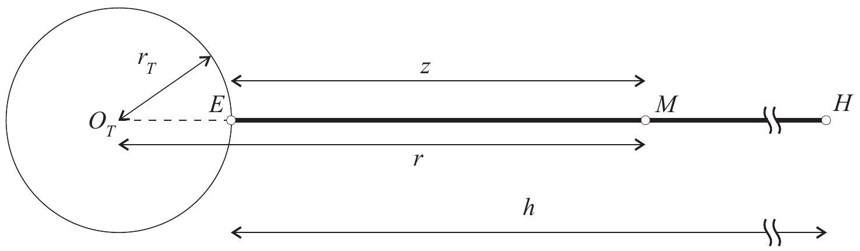
Fig. 3 - Vue générale de la Terre et du câble
- 11 - Rappeler la définition de l'orbite géostationnaire terrestre. Établir l'expression littérale du rayon $r_{s}$ correspondant à cette orbite en fonction de la masse $m_{T}$ de la terre, de $G$ et de la pulsation sidérale terrestre $ω_{σ}=\frac{2π}{T_{σ}}$.
Dans toute la suite du problème, on considèrera un câble de longueur totale $h=4r_{s}−r_{T}$, on a donc $O_{T}H=r_{H}=4r_{s}$. On note $g_{s}$ le module du champ de gravitation en $r=r_{s}$, c'est-à-dire la quantité telle que $f_{s}=mg_{s}$ où $f_{s}$ est le module de la force de gravitation subie par un corps de masse $m$ situé en $r=r_{s}$. Enfin, on note $g$ le module du champ de gravitation en $r=r_{T}$.
$◻12$ - En écrivant que le câble est en équilibre, montrer que la dérivée de la tension du câble en $M$ vérifie la relation
$$\frac{dT}{dr}=χ\left[\frac{r_{s}^{2}}{r^{2}}−\frac{r}{r_{s}}\right]$$
où $χ$ est un paramètre que l'on exprimera en fonction de $λ$ et $g_{s}$. En admettant que $T\left(r_{H}\right)=0$, déterminer l'expression de la tension $T(r)$ en fonction de $χ,r$ et $r_{s}$.
$◻13$ - Déterminer les valeurs numériques de $r_{s},g_{s}$ de la tension du câble au point d'ancrage notée $T_{E}=T\left(r_{T}\right)$, ainsi que la valeur maximale $T_{max}$ de $T(r)$. Commenter le résultat obtenu, on pourra par exemple se «servir» de la question 8, on donne aussi le module d'Young de l'acier $ε_{a}=210GPa$ et d'un câble en nanotubes de carbonne $ε_{c}=1TPa$.
II.B. - Montée de la cage d'ascenseur le long du câble
Le système de propulsion de la cabine est modélisé sur la figure 4. La montée est assurée par la rotation en sens inverses de deux gros cylindres de caoutchouc identiques, chacun de rayon $R_{c}=1,00 m$, de masse $m_{c}=2,00⋅{10}^{3} kg$, de moment d'inertie par rapport à son axe $J=\frac{1}{2}m_{c}R_{c}^{2}$. Ces cylindres sont mûs par un moteur électrique exerçant sur chacun un couple. Le moment résultant de ce couple est $\vec{Γ_{g}}=+Γ_{0}\hat{u_{y}}$ pour le cylindre de gauche et $\vec{Γ_{d}}=−Γ_{0}\hat{u_{y}}$ pour le cylindre de droite. Les deux cylindres serrent le câble grâce à un ressort reliant leurs centres. La longueur à vide $ℓ_{0}=R_{c}$ et la constante de raideur $k$ du ressort permettent d'assurer un roulement sans glissement au contact du câble. On prend $f_{s}=0,5$ pour le coefficient de frottement statique entre le caoutchouc des cylindres et le câble. On néglige les masses de la cabine, de ses occupants et des moteurs par rapport à celle des cylindres.
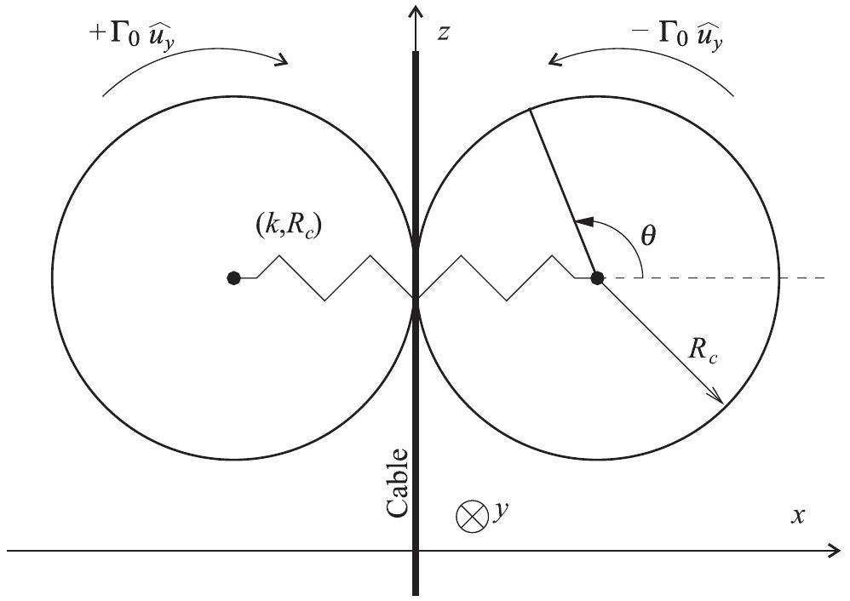
Fig. 4 - Vue générale des cylindres assurant la montée de la cabine
On négligera toute action de l'air (frottement et vent) sur le système.
Dans le référentiel ( $E,\hat{u_{x}},\hat{u_{y}},\hat{u_{z}}$ ) avec $\hat{u_{z}}=\hat{u_{r}}$ la cabine, repérée par le point $M$, est en $E$ à $t=0$. La montée de $z=0$ (où la vitesse est nulle) à $z=h$ dure au total $t_{m}=4$ jours et se décompose en une phase d'accélération constante d'intensité $a=1 m.s^{−2}$ pendant une durée $t_{0}$ suivie d'une phase à vitesse constante de module $v_{0}$.
$◻14$ - Calculer les valeurs numériques de la durée $t_{0}$, de la vitesse $v_{0}$ et de l'altitude $z_{0}$ atteintes à la fin de la première phase. On vérifiera que $z_{0}≪h$.
- 15 - Justifier le fait que l'on puisse considérer que pendant la première phase, la force de gravitation exercée par la Terre sur le système est sensiblement constante et négliger une des forces par rapport à celle-ci.
16- Expliquer comment la montée du système le long du câble peut affecter sa verticalité au cours de la montée. Proposer un moyen technique de remédier à ce problème.
Dans toute la suite de cette partie, on supposera que le câble reste parfaitement immobile, vertical, tendu et on négligera la ou les forces susceptibles d'affecter la verticalité du câble.
II.C. - Étude du moteur électrique
Dans cette dernière sous partie, on s'intéresse à la montée de la cabine à la vitesse constante $v_{0}$ dans les premiers instants de la deuxième phase. L'altitude reste donc faible, l'accélération de la cabine dans le référentiel terrestre est nulle. On admet que pendant cette montée, le moteur électrique exerce sur le cylindre de caoutchouc représenté sur la figure 5 , un couple moteur constant de moment $\vec{Γ_{d}}=−Γ_{0}^{′}\hat{u_{y}}$. Le cylindre tourne alors à une vitesse angulaire constante de module $Ω=v_{0}/R_{c}$.
- 17 - Montrer qu'un moment de module $Γ_{0}^{′}=m_{c}R_{c}g$ est compatible avec les résultats de la question 15. Calculer la valeur numérique de $Γ_{0}^{′}$ ainsi que celle de la puissance fournie par le moteur s'il délivre ce couple lors de la phase de montée à vitesse constante.
Le moteur est de type asynchrone, les notations sont indiquées sur la figure 5, il est constitué par :
- un stator, non étudié dans ce problème, qui génère un champ magnétique inducteur que l'on considèrera comme uniforme dans la zone d'évolution du rotor, au voisinage du point $O$ représenté sur la figure 5 . Ce champ a pour expression
$$\vec{B}=B_{0}cos⁡(ωt)\hat{u_{x}}+B_{0}sin⁡(ωt)\hat{u_{z}}$$
la pulsation $ω$ imposée par l'alimentation du stator est a priori différente de la vitesse de rotation du cylindre $Ω$;
- un rotor portant le circuit induit, assimilé à une bobine plate de centre $O$, de section $S$, sur laquelle sont enroulées $N$ spires d'un fil conducteur en court-circuit sur lui-même. On désigne respectivement par $R$ et $L$, la résistance totale et l'inductance propre du circuit induit.
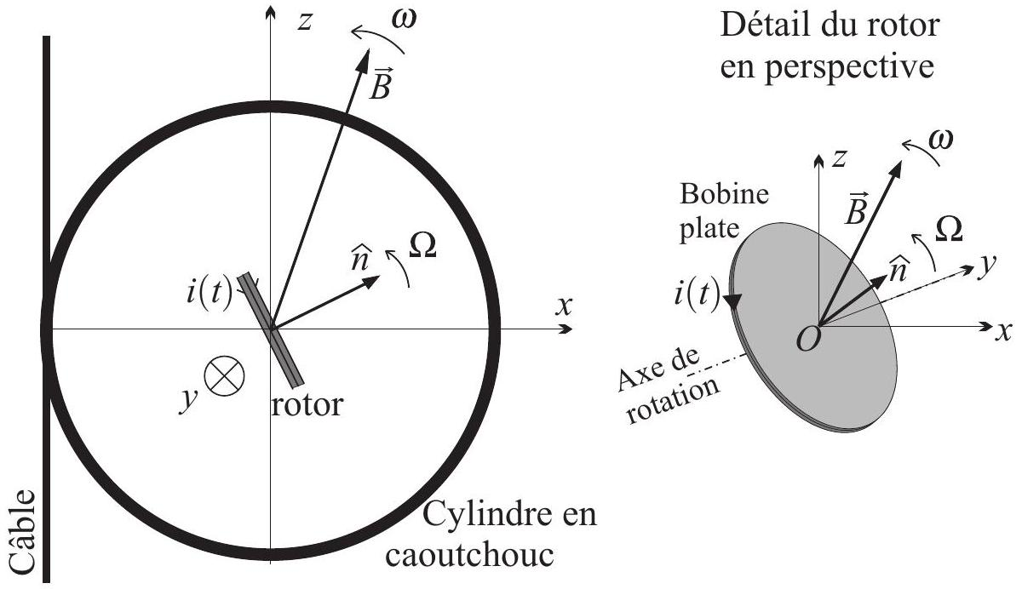
FIG. 5 - Éléments géométriques relatifs au moteur
Le rotor est solidaire du cylindre et tourne donc aussi à la vitesse angulaire $Ω$ autour de l'axe $Oy$. Le vecteur $\hat{n}$ unitaire normal à la surface $S$, et $\vec{B}$ sont dans le même plan $xOz$. On note $i(t)$ l'intensité algébrique du courant circulant dans le circuit induit orienté sur la figure 5 . L'origine des temps est choisie telle qu'à l'instant $t=0$, la normale $\hat{n}$ coïncide avec $\hat{u_{x}}$.
$◻18$ - Déterminer l'expression du flux $ϕ(t)$ créé par le champ inducteur $\vec{B}$ traversant le circuit induit.
19- Montrer alors qu'en régime permanent, le circuit induit fonctionne dans un régime sinusoïdal forcé dont on déteminera la pulsation. Représenter dans ce régime le circuit équivalent et expliciter la représentation complexe $\underline{I}$ de l'intensité $i(t)$ en fonction de la représentation complexe $\underline{Φ}$ du flux $ϕ(t)$ et des données du problème. En déduire que l'intensité peut se mettre sous la forme
$$i(t)=I_{0}sin⁡[(ω−Ω)t−φ]$$
où l'on exprimera $I_{0}$ et $cos⁡(φ)$ en fonction de $N,B_{0},S,ω,Ω,R$ et $L$. On supposera que $ω>Ω$.
- 20 - Déterminer l'expression du moment magnétique $\vec{M}$ produit par le courant induit $i(t)$. En déduire celle du moment du couple $\vec{Γ}(t)$ subi par le rotor.
$◻21$ - Déterminer la valeur moyenne temporelle $\vec{Γ_{m}}$ de $\vec{Γ}(t)$. En déduire la pulsation $ω_{max}$ qui permet l'obtention d'un couple moyen de module maximal $Γ_{m,\text{ max }}$. On exprimera ce dernier en fonction de $N,S,L$ et $B_{0}$.
$◻22$ - En se référant aux valeurs numériques de la question 17, quels sont les problèmes techniques qu'engendre la réalisation d'un moteur asynchrone développant la puissance et le couple nécessaires au fonctionnement de l'ascenseur spatial?
FIN DE LA PARTIE II
FIN DE L'ÉPREUVE

